C.A.P. – CENTRO UNIVERSITARIO PER L’APPRENDIMENTO PERMANENTE

MISSION

Il servizio del CAP si indirizza a tutti i cittadini europei ed extra-europei e la sua mission è quella di rafforzare il “valore culturale” come risorsa strategica e importante per l’umanità.
PROSPETTIVE

Il CAP offre un servizio gratuito di orientamento professionale, di supporto e ricognizione delle qualifiche e/o dei crediti formativi acquisiti dai cittadini non europei nei loro paesi d’origine, come anche un servizio per la validazione delle abilità professionali acquisite nelle passate esperienze lavorative.

APPREZZAMENTI

Il Cap è attualmente in Italia l’unico Centro Servizi universitario ad occuparsi del riconoscimento e validazione dei titoli di studio e delle soft skills di persone rifugiate.
Il suo obiettivo promuove processi di formazione continua e permanente e certificare dando credito alle competenze che ognuno di noi può ottenere in contesti formali e non-formali. Offre supporto economico per studenti rifugiati e opera attraverso reti istituzionali e le rappresentanze universitari coinvolte nelle suddette questioni.

PRIORITA’ DI RICERCA
Settori ERC (European Research Council) sono raggruppamenti di diverse discipline che si focalizzano su particolari settori scientifici secondo un ordine stabilito a livello europeo.
I settori sono stati definiti dal Consiglio europeo di Ricerca.
I settori sono stati definiti dal Consiglio europeo di Ricerca.
- SH2_1 Struttura sociale, diseguaglianze, mobilità sociale, relazioni interetniche
- SH2_8 Studi legali, costituzioni, diritto comparato, diritti umani
- SH3_5 Dinamiche della popolazione, invecchiamento, salute e società
- SH4_11 Educazione: sistemi ed istituzioni, insegnamento e apprendimento

Il Centro Servizi di Ateneo per l’Apprendimento Permanente si avvale della esperienza interdisciplinare dei ricercatori di sociologia, psicologia del lavoro e didattica, oltre che di quella giuridica e storico-sociale dei ricercatori e docenti componenti del Consiglio scientifico.

ATTIVITA’

• Indagini giudiziali e informazioni legali per fare richiesta di documenti di equipollenza di esperienze lavorative passate e carriere di studio.
• Far emergere le esperienze professionali e non-professionali e recuperare tutte le abilità professionali che sono state acquisite “sul campo”; dopo questo sarà possibile iniziare le procedure di riconoscimento delle abilità professionali come deciso dall’Albo Professionale redatto dalla Regione Puglia (www.sistemapuglia.it); alla fine può essere possibile chiedere una “traduzione” ti tutte le abilità/capacità in crediti professionali e/o crediti utili per una nuova carriere universitaria e/o per un nuovo lavoro.
• Messa in Trasparenza e certificazione delle Soft Skills.

Il Cap è Soggetto titolato ad erogare i servizi di orientamento e certificazione delle competenze secondo il Sistema nazionale e regionale di Validazione e Certificazione delle Competenze

RETI INTERNAZIONALI

CAP è parte di una fitta rete di partner internazionali e nazionali sviluppata per avere maggiore efficienza e ottenere migliori risultati.
I partners sono:
CIMEA: Centro per la mobilità e l’equipollenza accademica.
ENIC NARIC: Rete Europea e Centro di Informazione.
RUIAP: E’ una rete di 30 università italiane centrate sulla formazione permanente in collaborazione con EUCEN.
REFUGEES WELCOME MAP

È stato istituito a seguito di una collaborazione tra l’Associazione delle Università Europee (EUA) che garantisce una rete di 850 università in 47 paesi.

SUCCESSI DEGLI STUDENTI

La generazione dei talenti del Cap è la banca dati delle risorse umane e del capitale culturale oltre che delle competenze professionali distribuite in base all’età,
La Banca Dati dei talenti migranti del Cap attualmente è consultabile online al sito www.uniba.it/centri/cap

INIZIATIVE
Trasferimento della conoscenza e E-talents placement: il cap promuove, attraverso la ricerca etnografica e la raccolta delle storie di vita e delle competenze, la diffusione della conoscenza e del capitale umano della risorsa stranieri (e non solo).
A seguito della consulenza del Cap l’utente accede al servizio di “messa in trasparenza” delle competenze, dei titoli di studio e delle soft skills anche attraverso la partecipazione alla banca dati dei talenti.

SPEAK MY LANGUAGE
Speak my language è una iniziativa che permette uno scambio linguistico in maniera volontaria tra studenti migranti e italiani che vogliono migliorare le conoscenze di una lingua straniera.
L’obiettivo di Speak my language è quello di promuovere lo scambio di competenze linguistiche in maniera informale unendo multiculturalità e amicizia. La partecipazione è gratuita. Il progetto è organizzato in maniera volontaria dal CAP partecipando al programma “Essere Comunità” istituita dall’Assessorato al Welfare – Comune di Bari.

SERVIZIO DI ACCOMPAGNAMENTO E TUTORAGGIO

PER IL SUCCESSO NELLO STUDIO

Output del servizio: tredici le borse di studio assegnate dalla Crui e dal Ministero dell’Interno, in collaborazione con ANDISU, per il finanziamento del diritto allo studio di rifugiati e titolari di asilo politico beneficiari del Cap che hanno presentato domanda per accedere ai corsi di laurea triennali, magistrali e di dottorato di ricerca dell’Università degli Studi di Bari per l’ A.A. 2016-2017.

EVOLUZIONE STORICA

Il Cap è l’output del progetto “Work for you” -. FEI 2013 Az. 3 “Work for you” è stato un lavoro dettagliato condotto da un team multietnico e multidisciplinare composto da 90 professionalità (mediatori, guide, e tutor stranieri). Il progetto ha incontrato più di 400 cittadini dei paesi in via di sviluppo, agli utenti sono state garantite più di 9000 ore di consulenza individuali e di gruppo a Bari, Lecce e Foggia.
L’importanza di questo progetto è stata la verifica di 102 percorsi di certificazione delle soft skill (es. comunicazione, negoziazione, gestione dello stress, capacità di prendere decisioni..) tutte abilità acquisite in ambienti formali e non-formali dagli utenti, nei loro paesi di provenienza, per es. attraverso le esperienze lavorative e/o di volontariato. Ad ogni utente è stato garantito un certificato a firma dell’Università di Bari che può essere utilizzato in maniera strategica nella ricerca lavoro e nei colloqui di lavoro.
Da febbraio 2016 il Cap si rivolge a persone che provengono da paesi in situazione di conflitto (Siria, Pakistan, Afghanistan, Yemen, Eritrea, Africa), già in possesso dell’asilo politico, protezione subsidiaria e protezione internazionale, adottando una procedura semplificata per la ricognizione di equivalenza per i diplomi/lauree e l’iscrizione all’Università di Bari. Cap dà la stessa opportunità anche in assenza di prove e documentazione e di procedere ad un abbassamento consistente delle tasse per l’iscrizione all’Università.

BIBLIOGRAFIA
Il Cap dispone del sistema di servizi bibliotecario dell’Università degli Studi di Bari.
Si avvale della banca dati SOCINDEX with full-text su piattaforma EBSCO.
Le riviste italiane in cartaceo sono:
MONDI MIGRANTI
SOCIOLOGIA E RICERCA SOCIALE
SOCIOLOGIA E POLITICHE SOCIALI
ETNOGRAFIA E RICERCA QUALITATIVA
POLITICHE SOCIALI E SERVIZI.
<http://opac.uniba.it/easyweb/w8018/index.php?EW_T=M1&EW_FL=w8018/ew_limiti.
<http://opac.uniba.it/easyweb/w8018/index.php?scelta=scheda_bib&biblio=BA074
<http://opac.uniba.it/easyweb/w8018/index.php?EW_T=M1&EW_FL=w8018/ew_limiti.
<http://opac.uniba.it/easyweb/w8018/index.php?scelta=scheda_bib&biblio=BA074
<http://opac.uniba.it/easyweb/w8018/index.php?EW_T=M1&EW_FL=w8018/ew_limiti.
<http://opac.uniba.it/easyweb/w8018/index.php?scelta=scheda_bib&biblio=BA074
<http://opac.uniba.it/easyweb/w8018/index.php?EW_T=M1&EW_FL=w8018/ew_limiti.
<http://opac.uniba.it/easyweb/w8018/index.php?scelta=scheda_bib&biblio=BA074
<http://opac.uniba.it/easyweb/w8018/index.php?EW_T=M1&EW_FL=w8018/ew_limiti.
<http://opac.uniba.it/easyweb/w8018/index.php?scelta=scheda_bib&biblio=BA074
<http://opac.uniba.it/easyweb/w8018/index.php?EW_T=M1&EW_FL=w8018/ew_limiti.
<http://opac.uniba.it/easyweb/w8018/index.php?scelta=scheda_bib&biblio=BA074
<http://opac.uniba.it/easyweb/w8018/index.php?EW_T=M1&EW_FL=w8018/ew_limiti.
<http://opac.uniba.it/easyweb/w8018/index.php?scelta=scheda_bib&biblio=BA074
<http://opac.uniba.it/easyweb/w8018/index.php?EW_T=M1&EW_FL=w8018/ew_limiti.
<http://opac.uniba.it/easyweb/w8018/index.php?scelta=scheda_bib&biblio=BA074
AA.Vv.(2010). La partecipazione degli immigrati all’associazionismo come veicolo di integrazione sociale. Rapporto di ricerca. A cura di Strategie srl e Istituto Psicoanalitico per le Ricerche Sociali. Tipolitografia CSR, Roma.
Acocella, I. (2008). Il focus group: teoria e tecnica. Milano: Franco Angeli.
Ashmore, R. D., Deaux, K. & McLaughlin-Volp, T. (2004). An organizing framework for collective identity: articulation and significance of multidimensionality. Psychological Bullettin, 130(1), 80-114.
Entzinger, H. & Biezeveld, R. (2003). Benchmarking in immigrant integration. Rotterdam: Erasmus University.
Freire, P. (1964). La educaciòn como practica de libertad. Mexico, D.F.: Siglo XXI
Waters, M.C. & Jiménez, T.R. (2005). Assessing immigrant assimilation: New empirical and theoretical challenges. Annual review of sociology, 105-125.
CODRES(2000). La rappresentazione diffusa. Le forme di partecipazione degli immigrati alla vita collettiva. www.cnel.it

Cotesta V. (2012), Sociologia dello straniero, Carocci editore, Roma.
Dipartimento per le pari opportunità, UNAR (2014), Dossier statistico immigrazione, Centro Studi e ricerche Idos, Roma.
Regione Puglia, Assessorato al Welfare, Puglia Sociale, nessuno escluso, Piano regionale Politiche sociali 2013-2015.
Fantozzi P., La Spina A. (2009), La distanza sociale. Distanti e disuguali nelle città del Sud, FrancoAngeli, Milano.
De Luigi N., Gobbi L. (2010), Giovani e genere, Carocci, Roma
Colozzi I., Giovannini G. (2007), Young people in Europe, FrancoAngeli, Milano.
Bevilacqua E. (2009), Disuguaglianze e teoria sociale, Bonanno editore, Roma.
Bambi E., Morciano D. (2008), Voci dal sommerso. Storie di lavoro non regolare, Pensa Multimedia, Lecce.

LABORATORI
Laboratorio di accoglienza e tutorato (stanza 123)
Laboratorio di Ricerca Etnografica “Focus Group discussion” e ricostruzione delle storie di vita dei cittadini migranti (stanza 506)
Laboratorio di creazione d’impresa (BaLab – Centro Polifunzionale Uniba)
Laboratorio dei talenti migranti e di certificazione delle soft skills (stanza 121)

MATERIALE E DISPOSIZIONE

Il Cap dispone di un setting e di risorse e strumenti specifici della ricerca etnografica, quali audio e video registrazioni, monitor tv, pc, tavoli, sedie, videoproiettori, microfoni, lavagne, materiale di promozione e di comunicazione (roll-up, locandine, brochure) e programmi informatici e statistici applicati alla ricerca sociale ed etnografica (spss, tlab).

PIATTAFORMA
Il Cap, con l’obiettivo di garantire il Long Life Learning e raggiungere utenti dislocati sul territorio, dispone di una piattaforma on-line per la formazione e l’attivazione di forum con modalità blended di e-learning.
Inoltre i laboratori di ricerca del Cap utilizzano i metodi e le tecniche della ricerca psico-socio-pedagogica per la raccolta e l’analisi dei dati e delle informazioni biografiche degli utenti, sottolineando gli aspetti di natura etnografica e di storia di vita degli utenti dei servizi. I dati sono disponibili nella banca dati dei talenti

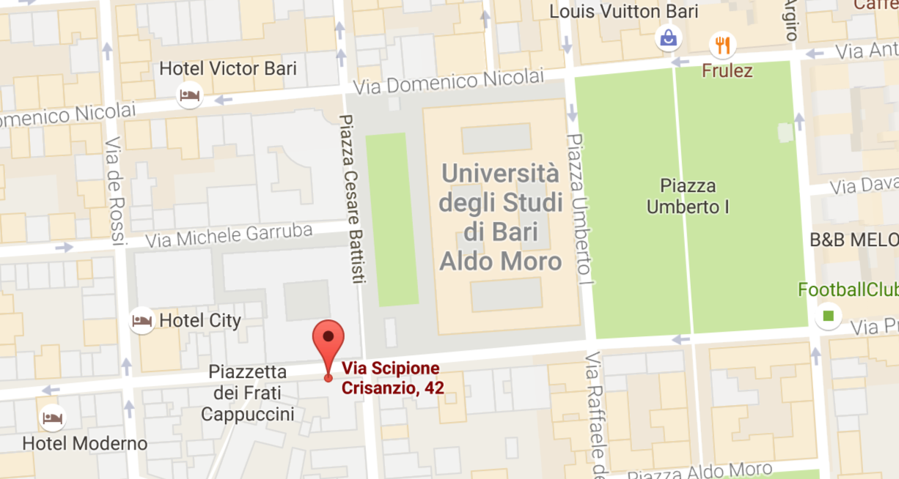

CONTATTI
Presidente del Cap: Fausta Scardigno
Indirizzo : via Crisanzio n. 42 – Palazzo Chiaia-Napolitano – Università di Bari
Primo piano - stanza: n. 123
Tel. +39 080 5714726 Tel. interno 4726
E-mail: sportello.cap@uniba.it
Website: http://www.uniba.it/centri/cap

